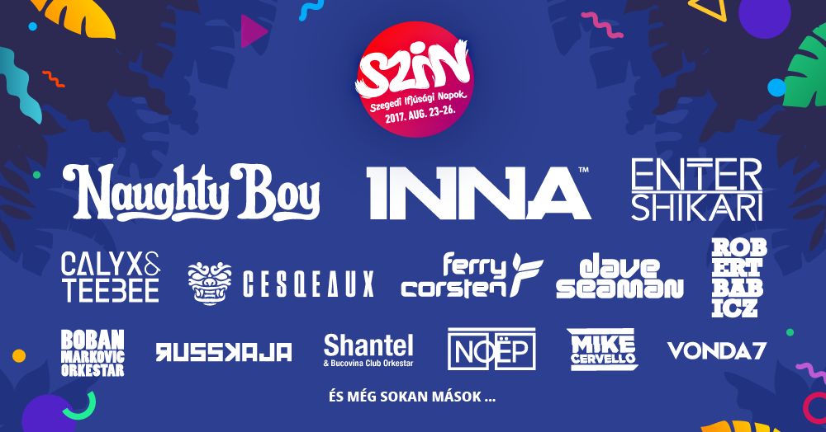
Újab nevekkel bővült a SZIN programja

A korábban bejelentett nevek, így Inna, az Enter Shikari és Naugthy Boy valamint a legnagyobb hazai fellépők mellé érkezik a Szegedi Ifjúsági Napokra – mások mellett – a holland legenda, Ferry Corsten, a legnagyobb fesztiválok kedvence, Shantel & Bucovina Club Orkestar vagy a holland elektro-mágus, Cesqeaux. A SZIN augusztus 23-26 között várja vendégeit a napfényes Tisza-partra.

Az idei Szegedi Ifjúsági Napok egyik vendége lesz egy igazi holland legenda, Ferry Corsten, aki különböző művészneveken már a 90-es évek végétől publikálta slágerlistás kislemezeit, mint Európa egyik első számú trance DJ-je. Jön a SZINre a bukovinai felmenőkkel rendelkező, de Németországban született Stefan Hantel, napjaink egyik legjobban pörgő világzenei előadója. A Shantel&Bucovina Club Orkestar a legnagyobb tömegeket megmozgató fesztiválokon lép fel, legyen szó akár a Montreux-i Jazzfesztiválról, a Glastonbury-ről vagy a Szigetről. Szegeden lesz szintén elementáris erejű muzsikájával a “Balkán rezeseinek királya”, Boban Markovic és zenekara. Dave Seaman zenei pályafutása 1987-ben kezdődött, amikor 19 évesen megnyerte az angol D.M.C. bajnokságot. 1991-től DJ karrierje folyamatosan ívelt felfelé és legalább ugyanekkora erővel tört előre, mint produceri munkássága. Játszott Anglia talán összes fontos klubjában, bejárta az egész világot, többször járt már hazánkban, most a SZIN-re érkezik majd.

Szintúgy a “napfény városában” szerepel majd az egyik legnagyobb holland elektro-mágus, Cesqeaux, aki fellépett már a Tomorrowland Brazil, Tomorrowland Belgium fesztiválokon, most végre a SZINen is, és jön Szegedre az egyik legismertebb holland sikergyáros, kiadójának fénylő csillaga, DJ Mike Cervello is, valamint a SZINen játszik majd Robert Babicz, a lengyel származású zenei producer, mastering guru, aki mára az egyik legkomolyabb név a szcénában.

Két mindenre elszánt, kreatív és komoly szakmai múlttal rendelkező drum'n'bass DJ, illetve producer áll a Calyx & Teebee néven lassan tíz éve pörgő, világszerte nagy sikereket arató produkció mögött. Ők ezúttal a Szegedi Ifjúsági Napok közönségét pörgetik majd meg . A női vonalat képviselő DJ VONDA7 számára óriási évnek ígérkezik 2017, úgyhogy a SZIN közönsége örömmel teli várakozással készülhet a nyárvégi bulira.
És érkezik az észt művész, aki NOËP néven vált ismertté a szcénában, zenéje tökéletes keveréke a merész dance produkcióknak és a fülbemászó, indie inspirálta dallamoknak.

Szeged, 2017. április 4.

MARINKA Csaba
presspresso
20 4113504

